Strokovna ekskurzija članov PVD SEVER DBK 2026 v notranjo dalmacijo

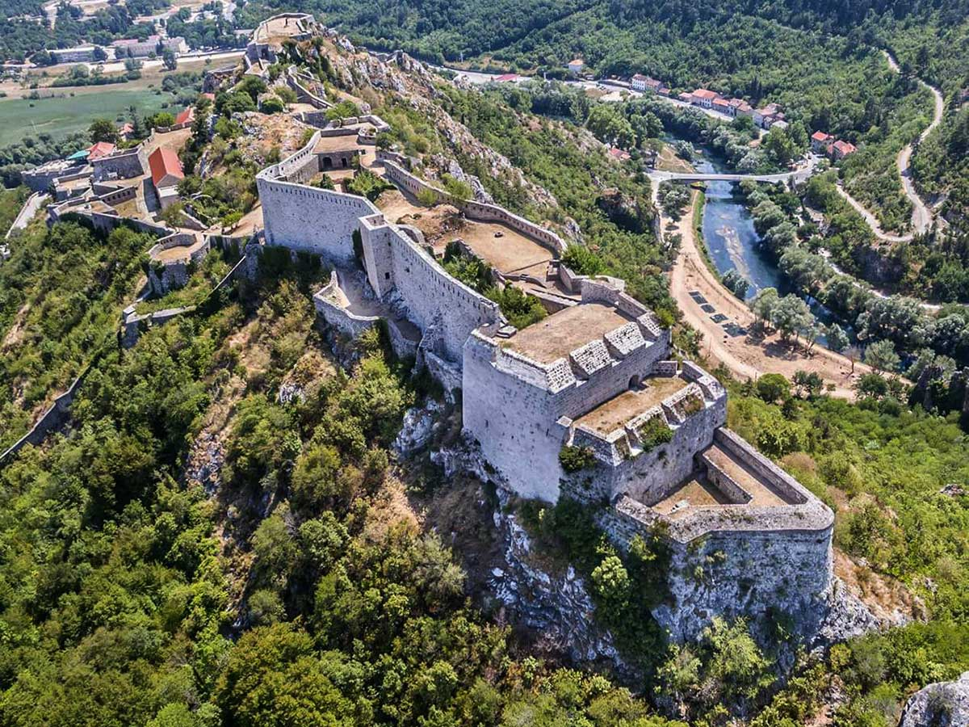

Spoštovane članice in člani PVD SEVER DBK
V upravnem odboru smo se odločili, da letošnjo strokovno ekskurzijo organiziramo v notranjo Dalmacijo. Obiskali bomo Knin, Sinj, Drniš ter nadaljevali vse do Obrovca.
Odhod je v četrtek, 14.5.2026 ob 4.00 uri iz Novega mesta, vrnemo se v soboto, 16.5.2026, tradicionalno v večernih urah.

Program ekskurzije:
14.5.2026 - ČETRTEK
- Ob 4:00 uri odhod izpred policijske uprave Novo mesto. Na poti se okrepčamo z malico iz avtobusa
- Okoli 9:00 prihod v Knin, kjer nas sprejmejo veterani domovinske vojne
- V nadaljevanju si ogledamo staro mestno jedro, kninsko trdnjavo in se zapeljemo do izvira reke Krke
- Okoli 13:00 odhod iz Knina v smeri Sinja
- Na poti ob 14:30 pojemo kosilo v Restavraciji Ivan Cviljane in približno ob 16:30 nadaljujemo s potjo
- ob 18:00 prihod v Sinj in nastanitev v hotelu Alkar, ker imamo tudi večerjo
15.5.2026 - PETEK
- zajtrku v hotelu
- ob 9:00 si ogledamo muzej sinjske alke (ogled z vodenjem traja cca 45 minut)
- odhod ob cca 10:00 uri v smeri Splita
- Ob 10:30 prihod v Klis, kjer si z vodičem ogledamo trdnjavo. V trdnjavi nam prikažejo tudi mečevanje, lokostrelstvo ipd. Ogled traja približno 2 uri.
- Po ogledu nadaljujemo s potjo v smeri Drniša
- Ob približno 14:00 uri se ustavimo v Drnišu, kjer imamo v lokalni restavraciji malico in v nadaljevanju degustacijo drniškega pršuta. Ob približno 16:30 uri nadaljujemo s potjo
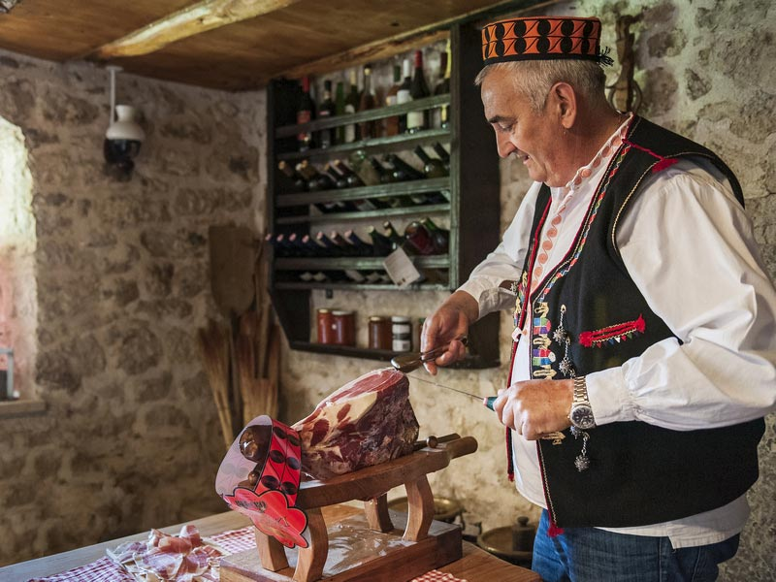
- Ob 18:00 uri prihod v Obrovac, kjer se nastanimo v hotelu Kanjon Zrmanje
- po nastanitvi, približno ob 20:00, odhod v lokalno restavracijo na večerjo in druženje ob živi glasbi

16.5.2026 - SOBOTA
- Po zajtrku odhod iz hotela ob 9.00 uri
- Ob 10:00 uri pridemo v kraj Nadin, kjer bomo obiskali vinsko klet Vina Vrsaljko. Imamo degustacijo vina ob pršutu. Zadržali se bomo približno 2 uri, ter nadaljevali s potjo v smeri Slovenije
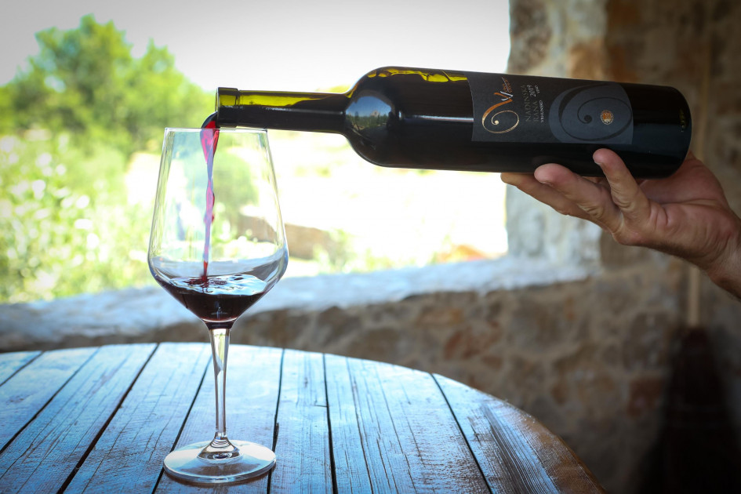
- Ob 16:00 uri se ustavimo v kraju Turanj, kjer nas sprejmejo veterani in si ogledamo muzej domovinskog rata Karlovac
- Ob približno 17:30 pa imamo pozno kosilo/zgodnjo večerjo v lokalni restavraciji na poti proti R Sloveniji

Cena strokovne ekskurzije je 280 eurov po osebi, kar vključuje vse kar je navedeno v programu, vključno z avtobusnim prevozom. Pijača pri obrokih ni vključena.
Avans za udeležbo na izletu v višini 180 evrov, bodo pobirali tajnik in predsedniki odborov do srede 23. 4. 2026. Razlika se plača na avtobusu pred odhodom. Lahko pa poravnate tudi celotni znesek 280 evrov.
Prispevek za izlet lahko nakažete tudi na naš TRR, št.:
- 6100 0002 0227 369, Delavska hranilnica, Novo mesto.
Pri nakazilu morate obvezno pripisati ime in priimek plačnika ter po možnosti strokovna ekskurzija 2026. Prav tako morate o tem obvezno obvestiti tajnika društva Toneta Kosa.
S prijavami pohitite, ker je število mest omejeno na 50.

Zbiranje prijav:
- predsedniki odborov in pododborov zbirajo oz. evidentirajo prijave po časovnem zaporedju za udeležbo na ekskurziji do popolnitve mest oz. najkasneje do 23.4.2026.
Kontaktne osebe za zbiranje prijav in za prevzem denarja so:
- Odbor Novo mesto: Franc HUDOKLIN, 041 630 270, Jože PILETIČ, 041 890 977,
- Odbor Črnomelj: Valentin KUHAR, 040 655 590,
- Odbor Metlika: Robert ČUK, 040 718 488.
- Odbor Trebnje: Dušan HAJDINJAK, 041 779 884
- Odbor Dob: Franc ROGELJ, 040 501 793
- Pododbor Šentjernej: Jože KOS, 051 677 264,
- Pododbor Dol. Toplice: Tomaž AGNIČ, 041 383 384
- Tajnik društva: Tone KOS, 040 750 970
Za vse dodatne informacije o ekskurziji pa pokličite predsednika PVD Sever DBK Dragan Marjana, tel. št. 040 341 586, ali pa Piletič Jožeta, tel. št. 041 890 977, ki pa tudi sprotno zbira podatke o prijavah od predsednikov odborov.
Veteranski pozdrav
